台南縣仁德國小98學年度第二學期期末評量自然與生活科技領域試題
命題範圍：南一版第六冊第三單元至第四單元 五年 班 號 姓名：

一、是非題：30分（每題2分）
（ ）1.骨骼和肌肉都是有彈性的，都有伸縮的功能。（P44）
（ ）2.脊椎是由許多塊骨頭連接而成的，有許多關節，可以做彎曲及伸直的運動。（P43）
（ ）3.水黽可以在水面上游走，是因為水的表面張力使牠不易下沉。（P47）
（ ）4.蜘蛛結網的目的是製作捕捉獵物的陷阱來覓食。（P49）
（ ）5.有些動物身體的顏色可以融入環境中，避免被敵人發現。（P50）
（ ）6.每一種動物都有適合生存的溫度，太高或太低都會影響動物的生活。（P54）
（ ）7.雌性的四角招潮蟹會有一隻大螯，求偶時會與其它雌性的招潮蟹打鬥。（P57）
（ ）8.利用二分法分類動物時，要分到每一個群組只剩下一種動物才算完成。（P64）
（ ）9.我們是由父母生的，所以我們的身體上有一些特徵只會與父母的特徵相同，不會與爺爺奶奶相同。（P63）
（ ）10.每一種樂器的發聲方式都相同，都是利用敲打而產生聲音。（P71）
（ ）11.吉他與小提琴屬於弦樂器，是利用弦的振動發出聲音。（P77）
（ ）12.敲打三角鐵可以讓空氣柱振動而產生聲音。（P74）
（ ）13.敲打最長的琴鍵時，發出的聲音會最高。（P76）
（ ）14.超過140分貝的聲音會直接讓耳膜及聽神經受到損傷，應盡量避免。（P82）
（ ）15.令人感到不舒服的聲音，要超過70分貝才可以稱為「噪音」。（P82）

二、選擇題：40分（每題2分）
（ ）1.手臂彎曲時，上手臂的肌肉會如何運動？（①內側縮短，外側伸長②內側伸長，外側縮短③內外側都縮短④內外側都伸長）。（P45）

得分 |  | 家長簽名
（ ）2.關節的特徵是什麼？（①堅硬②可彎曲③有彈性④以上皆是）。（P44）
（ ）3.手臂會如何作彎曲的動作呢？（①骨骼拉動肌肉②骨骼拉動神經③肌肉拉動骨骼④皮膚拉動肌肉）。（P45）
（ ）4.下列哪一個部位的運動方式與腳踝相似？（①手腕②手肘③膝蓋④脊椎）。（P43）
（ ）5.下列各種動物中，哪一種會利用口器吸取食物？（①蟑螂②螳螂③老鷹④蜜蜂）。（P48）
（ ）6.下列何者不屬於動物築巢的目的？（①繁殖②保護下一代③保護自己④吸引敵人）。（P52）
（ ）7.每年十月左右會飛到臺灣，有國慶鳥之稱的鳥類是哪一種？（①黑面琵鷺②灰面鵟鷹③水雉④麻雀）。（P54）
（ ）8.鱷魚有時候會在大太陽底下不動，牠不可能在做什麼？（①讓體溫升高②等待獵物③休息④孵卵）。（P55）
（ ）9.雞蛋中的什麼部位會漸漸發育成小雞？（①蛋黃②蛋白③胚盤④蛋殼）。（P58）
（ ）10.使用下列哪一種特徵無法將狗與人區分開？（①胎生、卵生②變溫、恆溫③有翅、無翅④以上都不可以）。（P65）
（ ）11.下列哪一種樂器是利用空氣柱的振動發出聲音呢？（①小提琴②排笛③鼓④木魚）。（P75）
（ ）12.將敲打後的音叉接觸水面，水會濺起，這表示音叉發音時有什麼現象？（①振動②轉動③沒有變化④搖動）。（P74）
（ ）13.用力敲打鼓面，發出的聲音與小力敲打有什麼不同？（①變大聲②變小聲③沒有變化④不一定）。（P74）

※背面還有題目※
（ ）14.敲木琴時，什麼因素會影響聲音的高低？（①琴鍵的長短②木琴的新舊③敲打的力量④以上皆是）。（P76）
（ ）15.吉他弦的鬆緊程度會影響吉他的什麼特性？（①體積大小②大小聲③重量輕重④高低音）。（P77）
（ ）16.下列哪一種方式可以控制三角鐵發出聲音的大小聲？（①敲打的位置②敲打的方向③敲打的力量④敲打的時間）。（P74）
（ ）17.什麼方式可以控制直笛聲音的高低？（①吹入的空氣量②直笛的材質③空氣柱的長短④以上皆是）。（P75）
（ ）18.下列哪一個場所產生的噪音分貝最高？（①安靜的圖書館②上課中的教室③飛機起降的飛機場④運行的捷運車廂中）。（P82）
（ ）19.分貝是測量聲音什麼特質的單位？（①高低音②音量大小③能傳播的距離④以上皆是）。（P82）
（ ）20.噪音會對人造成什麼影響呢？（①令人心情愉悅②使聽力受損③可以放鬆身心④減少壓力）。（P82）

三、做做看：30分（每答1分）
1.請在( )裡選填ㄅ～ㄎ：（P58~61）
ㄅ.交配 ㄆ.受精 ㄇ.產卵 ㄈ.生出小動物 ㄉ.蛋孵化 ㄊ.母體血液 ㄋ.蛋黃 ㄌ.蛋白 ㄍ.臍帶 ㄎ.繫帶
⑴寫出卵生動物的生殖過程：
答：( )→( )→( )→( )。
⑵卵生動物在胚胎發育期的養分來源是：( )、( )。
⑶寫出胎生動物的生殖過程：
答：( )→( )→( )。
⑷胎生動物在胚胎發育期的養分來源是：( )。
⑸胎生動物依靠什麼構造來傳送養分？
答：( )。

2.身體的哪些部位可以做出彎曲的動作？請在( )裡打ˇ，不可以的打╳：（P43）
( )⑴小腿 ( )⑵大腿
( )⑶手肘 ( )⑷脖子
( )⑸脊椎 ( )⑹頭骨
3.阿哲將試管裝進不同高度的水(如下圖)，並將這些試管作為吹奏的樂器，請回答下列問題：（P80）
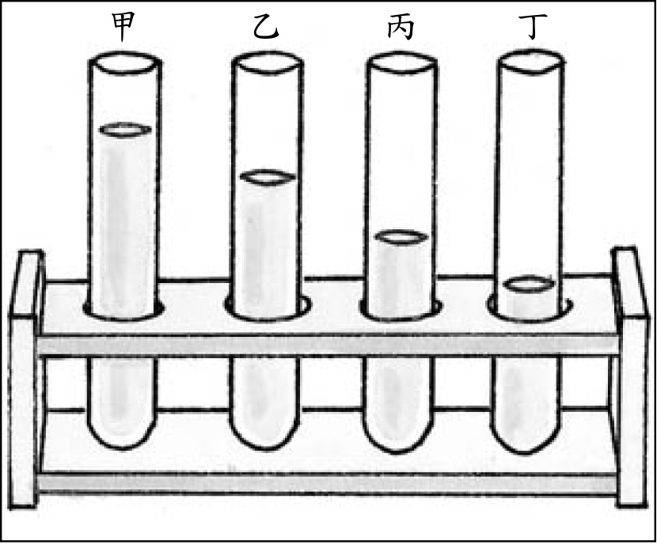
⑴( )試管產生的聲音最高，( )試管產生的聲音最低。(選填甲、乙、丙、丁)
⑵四支試管產生的聲音由低到高依序為
( )→( )→( )→( )。
⑶影響聲音高低不同的原因為( )。

4.下列各種樂器可以演奏出高低音的，請在□中打ˇ；只有大小聲變化的畫○：（P73~77）
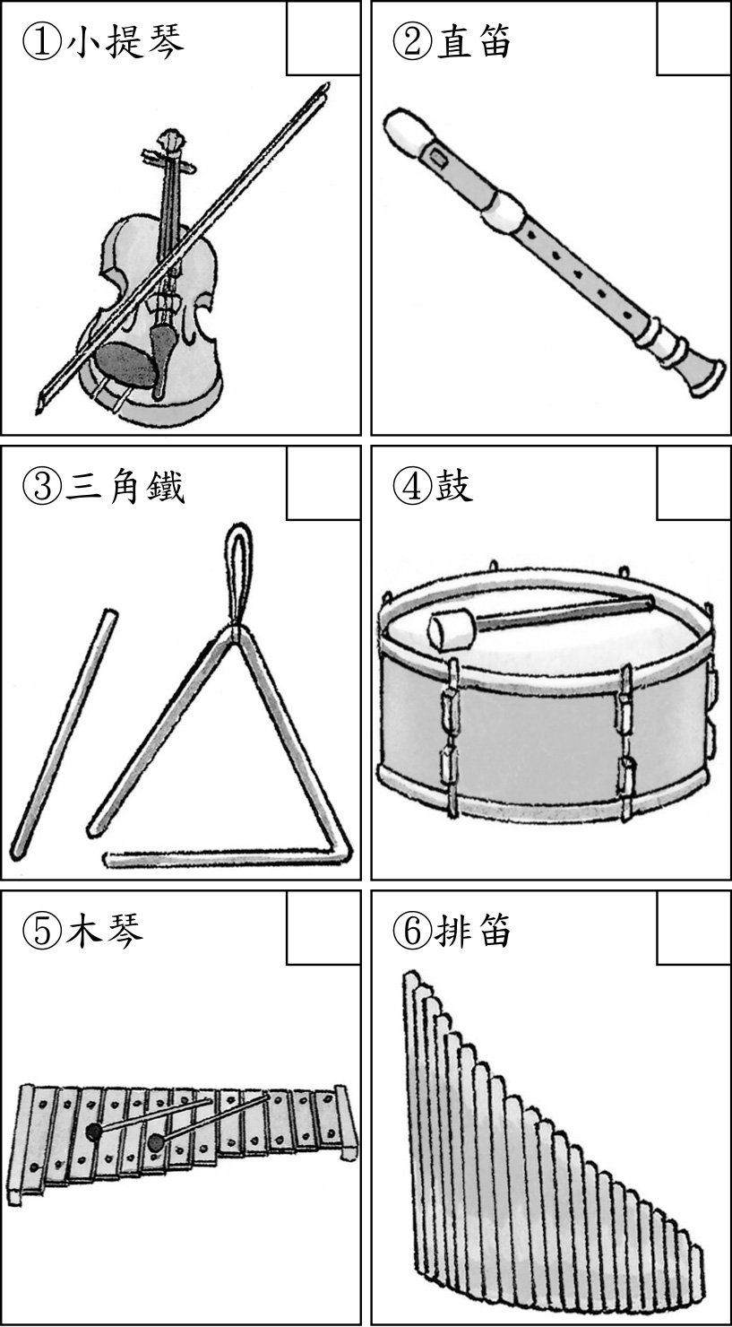

※做答完畢請再檢查※

